“理性投资，从我做起”投资者教育专项活动投教案例6
识别真假期货交易

【导读】“高级理财师教你投资”、“股市不好就投原油现货”、“T+0 结合高倍杠杆”、“低门槛高收益”……这些充满诱惑的宣传总让人跃跃欲试，然而背后或许是一个个网络诈骗陷阱。近日，温州乐清警方在市反诈骗中心支持下破获了一起系列网络虚拟投资诈骗案件，捣毁了以投资现货原油、白银等贵金属为幌子的诈骗团伙，涉案金额达上千万元。
怎样识别真假期货交易，误入骗局又如何维权？
案例：2015 年 9 月，温州蔡先生接到一个自称“投资人”的电话，对方向蔡先生推荐，可以在家做现货原油、白银交易，方便又有高回报。经不住对方多次来电推销，蔡先生心动了。开通当天，蔡先生转账 1 万元进入“交易平台”。在分析师的指导下，当天获利 2000 多元，这让蔡先生心动不已！起初，蔡先生对这高回报投资还心有疑虑，但几次试探性的从平台提取部分现金的成功操作，打消了蔡先生的疑虑！看来真的是“天上掉馅饼”了。而此时，蔡先生却不知已经一步步陷入骗子设下的圈套，在往后数月内，蔡先生的投资金额逐渐在增加，但一直处于亏损状态，而“平台工作人员”总能编出理由拒绝蔡先生提现的申请。直到今年 1 月份，蔡先生投资了 200 万的账户亏得只剩几百元后，才发现被骗。
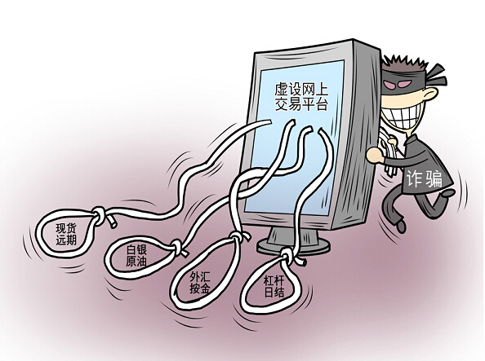
期货交易设计的保证金交易和双向交易，增加了交易机会，但同时也相应地放大了风险，对于骗子而言，他们也更喜欢这种机制，他们利用这些特点，搞不法行为，比如 T+0、高杠杆、低门槛、高收益这些由头来吸引投资者的，投资者很容易上当受骗。犯罪嫌疑人的骗术教程都很专业，他们通常会选择白银、贵金属或者石油这些投资者最喜欢的类型，白银交易体量小、门槛低，适合炒作，历来比较活跃，骗子就喜欢这种品种。一些平台为了让交易平台看起来更加逼真，会去购买正规的网页模板来搭建公司的网页，有后门可以篡改数据。软件上显示的虚拟盘口和价格与正规交易平台一点关系都没有，整个操作都是虚假的。
现在有种在微信平台上进行的微交易，很多人参与其中，
微交易合约非常非常小，有点采用期货模式打擦边球的意思，不建议大家参与这类交易。参加任何一个市场，不论大小，首先要保证真实，保证价格是公开真实的。云数贸的上市盘是打着境外上市的旗号，有证监局对他们出具过其不具有公开发行股票资格的认定意见，遇到这种情况，第一不要参与，第二如果参与了尽量保存好证据，尽快向公安机关报案。
有很多邮币卡交易，也是利用期货交易的机制，这种交易完全脱离了现货市场的真正的供需，不反映现货实际的供需状况，只是一个纯投机盘。对于这种市场，参与者，尤其是不了解内情的投资者，参与进去的风险比较大，如果出现问题，将来维权的难度非常大。
目前我国正式批准的期货交易场所只有四家，就是中国金融期货交易所、上海期货交易所、郑州商品交易所、大连商品交易所。这四家是由国务院批准、中国证监会监管的。一些有地方政府批文或者备案的平台，虽然不能说它是非法的，因为它有地方政府的文件，但他们所从事的事或者采取的模式却很难说是合法的，因为它采用了一种类期货的交易模式。根据《期货交易管理条例》规定，未经国务院期货监督管理机构批准的任何单位和个人不能组织期货交易。这种平台多采用一些不正规的手段进行操作，一些平台的商品价格走势跟放录像差不多，平台本身不形成价格，有的采用国际价格，但该价格完全是可操纵的。
要查询合法的交易渠道非常方便，一是中国证监会网站，二是期货业协会网站、各个交易所的网站，都可以查到合法的经纪渠道或期货公司。建议大家参加正规期货市场，因为正规期货交易所是由证监会监管的，且经过多年的监管实践，整个体系建设非常完善。客户保证金统一由中国期货市场监控中心监控；期货公司从业人员都需要考试领证上岗；如果发生纠纷跟期货公司解决不了，可以去证监会投诉，会有专门人来受理。证监会会对期货公司进行处罚、期货业协会会有纪律处分，非常完善。但是对于四家正规交易所之外的市场，目前的法律基本空白，投资者一旦发生纠纷，就很难处理，因为没有法律，没有相关部门来处理这种事情。只能去找地方政府，但很多省份也没有相关的地方法规。
一夜暴富的心态害了很多人。非法的平台和合法合规的期货市场有一个很大区别，就是当你在期货公司准备参与期货交易时，他首先是提示风险。而非法大宗平台一上来就跟你说你可以赚几倍，他永远不会对你说风险。

